V9 – Wirkung von Entfärbern
Der Versuch zeigt, wie Entfärber in Waschmitteln wirken.
Die SuS müssen den erweiterten Redoxbegriff kennen.
Gefahrenstoffe
Wasser |  |  | keine |  |  | keine
Tinte |  |  | keine |  |  | keine
Natriumdithionit |  |  | H: 251+302 |  |  | P: 370+378

Materialien: Reagenzglas, Spatel
Chemikalien: Wasser, Tinte, Natriumdithionit
Durchführung: In ein Reagenzglas werden 4 mL dest. Wasser gegeben sowie einige Tropfen Tinte. Danach wird eine Spatelspitze Natriumdithionit hinzugegeben.
Beobachtung: Durch die Tinte wird das Wasser blau. Nach Zugabe von Natriumdithionit entfärbt sich die Lösung sofort.
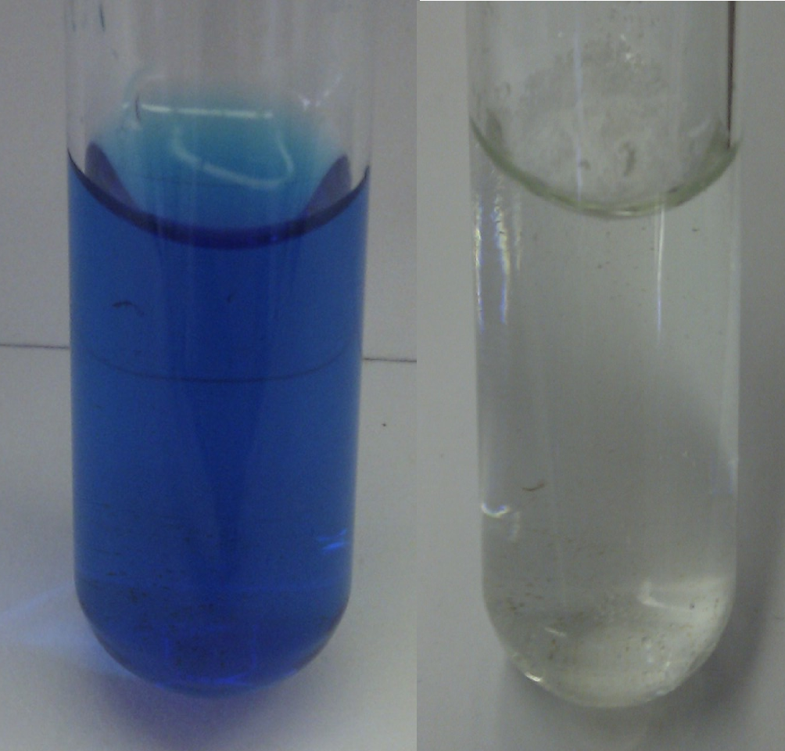
Abb. 9 - Wasser mit Tinte (links) und Wasser mit Tinte und Natriumdithionit.
Deutung: Das Dithionit wirkt als Reduktionsmittel und reduziert den Farbstoff der Tinte zu reduzierten Form des Farbstoffs, der farblos ist.
S₂O₄²⁻ → 2 SO₂ + 2 e⁻
Tinte (blau) + 2 e⁻ → Tinte (farblos)
Entsorgung: Die Lösung wird im Behälter für anorganische Abfälle entsorgt.
Literatur: [9] D. Wiechoczek, Prof. Blumes Bildungsserver für Chemie http://www.chemieunterricht.de/dc2/haus/v007.htm, 08.06.1998 (Zuletzt abgerufen am 09.08.2013 um 11:30Uhr).

